Les pronoms personnels - UCL - 3/10/2022

Exercices

**Répondez négativement aux questions** Ex. : *Ta sœur t'a donné de ses nouvelles ? - Non, elle ne m'en a pas donné.*

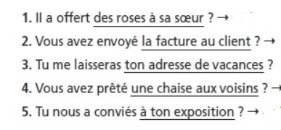

1. ……………………………………………………………………………………
2. ……………………………………………………………………………………
3. ……………………………………………………………………………………
4. ……………………………………………………………………………………
5. ……………………………………………………………………………………

**Complétez en reprenant les verbes soulignés accompagnés de leurs pronoms selon le modèle** :



**Rayez la forme incorrecte** :

Marine ne s'entend pas avec sa fille, qui pourtant lui ressemble beaucoup / ressemble beaucoup à elle. Elle s'y oppose / elle s'oppose à elle à propos de tout et de rien. Vraiment, ce n'est pas une mère très diplomate. L'adolescence, elle ne comprend rien à elle/elle n'y comprend rien.

Corentin est très compétent en informatique. Comme il habite juste au-dessus de chez moi, je lui fais appel / je fais appel à lui dès que mon ordinateur plante ou que j'ai un problème. C'est très pratique ; je lui passe un coup de fil / je passe un coup de fil à lui et il descend.